VF2 audiofil végfok

A VF1 után közel egy évig volt nyugtom, mire újból körvonalazódni kezdett bennem egy módosított kapcsolás a VF2.
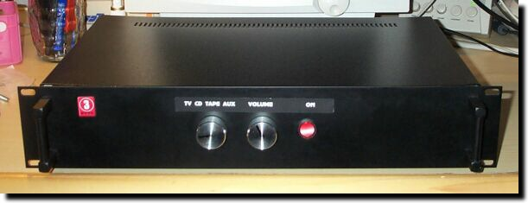
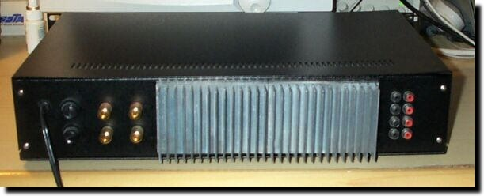
De, hogy is kezdődött a VF1-gyel? Sok mindent összehordhatnék itt, de valójában úgy gondoltam, hogy egy jó hangú erősítőnek nem kell több százezer forintosnak lennie. Bíztam benne, hogy egyedileg gyártott, vagy gyárilag válogatott alkatrészek nélkül sikerül egy olyan új kapcsolást kialakítanom, ami valójában meghozza a sikert. Ezután pedig agyalás és kisérletek hosszú sora következett. A kísérletek során a felhasznált alkatrészek is megrostálásra kerültek, voltak amelyek kihullottak, és voltak amelyek jól beváltak. Amikor kialakult a VF1 kapcsolása, és megbizonyosadtam róla, hogy az jó, akkor olyan megoldást kerestem, hogy viszonylag olcsó is legyen. Elsősorban azokra gondoltam, akiknek nincs néhány százezer forint a zsebében, (azok úgyis bemennek egy boltba...) és rendelkeznek legalább egy kis elektronikai alapismerettel. Igy született meg a végfok modul ideája. A szokásos konstrukciókhoz képest kis kompakt műanyag dobozban dolgozik a 4 ohm-on 100W teljesítményt leadni képes végfok. A végfok bekötéséhez nincs szükség plusz vezetékekre, mert a csatlakozási pontok kellően vastag, kb. 30 cm-es kábelekkel lettek kivezetve. A modult fel kell csavarozni egy méretes hűtőbordára (persze kell alá szilikon zsír, de szigetelni nem kell), kell csinálni neki egy sima pufferkondis tápot, és egy 10 kohm-os potin keresztül máris adhatjuk neki a kakaót.
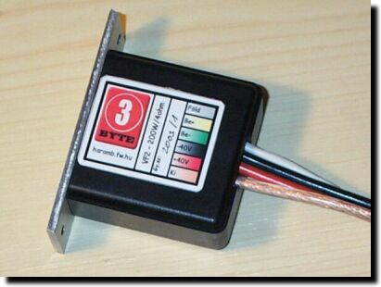
És most elkészültem a VF2-vel. Az új modul tokozásában, méretében megegyezik a VF1-gyel, de mind áramkörileg, mind a mechanikailag a tokon belűl alaposan át lett konstruálva. A felhasználó számára legfontosabb különbségek, hogy duplájára emelkedett a kivehető teljesítmény, szimmetrikus lett a bemenet, a VF1-nél olcsóbb, és azt hiszem szebben is szól. Ez azért is érdekes kérdés, mert már a VF1-nél is meg voltam győződve, hogy sikerült valami nagyon jót csinálnom. A VF2-nek úgy indultam neki, hogy a kapcsolást átdolgozva, talán sikerül egy olcsóbb konstrukcióhoz jutnom. Ez sikerült is. Amin meglepődtem, és azóta is kissé zavarba hoz, hogy sikerült egy olyan kapcsolást kialakítanom, ami hallhatóan jobban szól, de a jelenlegi elektronikai ismereteimre támaszkodva nem tudom megmagyarázni, hogy miért. Nos olyasmit lehet hallani, mintha a zene levegős lenne, engem egyfajta szférikus zengésre emlékeztet. Nem voltam biztos benne, hogy nem egyfajta torzításról, vagy gerjedésről van-e szó? De ez valójában nem minden lemez esetében hallható. Sőt ennek következtében újra átértékeltem a lemezeimet, hogy melyiken szólal meg, melyiken nem. Most is kissé bizonytalan vagyok, így kell-e szólniuk a felvételeknek? Viszont amiben biztos vagyok, hogy nekem nagyon tetszik!
A VF2 FET-es hibrid végfok modullal viszonylag kevés elektronikai szakismerettel építhetünk audiofil igényeket kielégítő teljesítményerősítőt. +/-40V tápfeszültséget kell biztosítani számára (230/2x28V-os trafó), és így 4 ohm-on 200W, 8 ohm-on 100W teljesítmény leadására képes. A végfok szimmetrikus bemenetel rendelkezik, 0 dB szinttel (0,775mV) vezérelhető ki teljesen. Normál asszimmetrikus rendszerekben egyszerűen az egyik bemenetet földre kell kötni, míg a másikra egy 10 kohm-os potin keresztül kapcsolhatjuk a bemenő jelet. A szimmetrikus bemenet lehetőséget teremt két modul szembekapcsolására is. Ekkor számításaim szerint (eddig még nem próbáltam ki!) 400W vehető ki 8 ohm-on (4 ohm-mal biztosan eldurrannak). A VF2 nem tartalmaz audiofil szempontból zavaró kimeneti rövidzár védelmet. A VF2 erősítő modul megrendelhető e-mail-ben, postai utánvéttel is. A VF2 modul jóval egyszerűbben használható mint egy végfok IC. Nem kell hozzá panelt készítenünk, beültetnünk, bemérnünk... Két csavarral szinte bármilyen hűtőbordára felerősíthető (ne feledkezzünk meg a szilikon zsírról), míg a 30cm-es kivezetéseivel kényelmesen csatlakoztatható. Előnyösen használható meglévő készülékünk feltuningolására is.
Otthoni használat mellett azt tapasztaltam, hogy a végfok túl hangos. Valójában a szobámban már alig-alig elviselhető hangerő mellett, a kimenő szint oszcilloszkópon nézve 6-8V (csúcs). Érzéketlenebb hangfalaknak kellhet esetlegg több. Szóval véleményem szerint nem szerencsés zenét úgy hallgatni, hogy a poti majdnem mindig tövig le van csavarva, és attól rettegünk közben, hogy az arra játszó gyerek esetleg kisebbfajta hangrobbanást okoz, a hangfalak épségéről nem is beszélve. Ezért elkészítettem a VF2/H verziót is. Ez teljesen megegyezik az alapváltozattal, de valamivel kisebb feszültséggel is megelégszik (230/2x24V-os trafó), és felére vettem le az érzékenységét. Ez lakásban teljesen elegendő, normál körülmények között 1/3-ad állásban tudok zenét hallgatni.
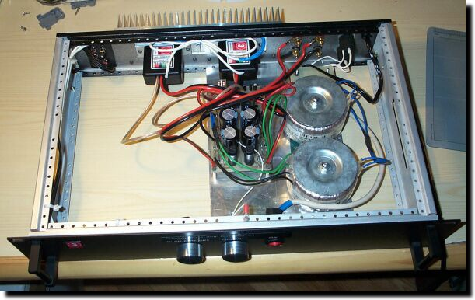
A képen látható a lényeg. Elnézést a kaotikusan tekergő kábelkígyókért, de nem volt szivem méretre levágni az első két üdvöském vezetékeit. Szóval elég üres a felhasznált rack fiók. Látható az is, hogy én a dual mono felépítés híve vagyok. A végfok moduljaim külön trafóról járnak, minden egyes szekunderhez külön Graetz és pufferkondi kapcsolódik, a középen elhelyezett panelen. Ami a vezetékektől nem látható a panel végén elhelyezett koppanás gátló áramkör (a kapcsolást mostmár megtalálható a honlapomon). Annak ellenére, hogy nagy gubancnak tűnik, a helyesen kialakított földelés mellett, teljesen feltekert potméter mellet nem hallható egyetlen pisszenés sem. Mondjuk a földelés a brummért felelős ( ha nem jó, hiába használunk hegesztett kazánlemez házat), a kis hallk sercegő, sziszegő hangért pedig az erősítő ( pl. korábbi utánépített Quad 405 szép halkan sustorgott).
Az alábbi rajzon látható a VF2 javasolt bekötése:
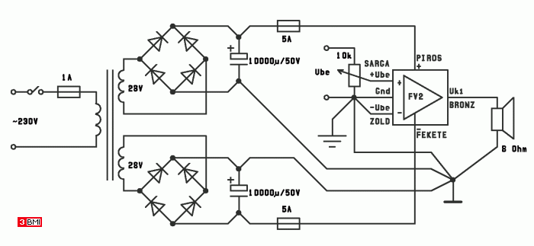

Ez a rajz pedig a felszereléshez szükséges méreteket tartalmazza:
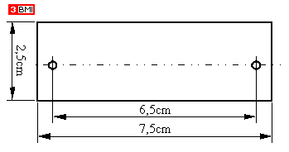

Az VF2 végfok modul kapcsolási rajza:
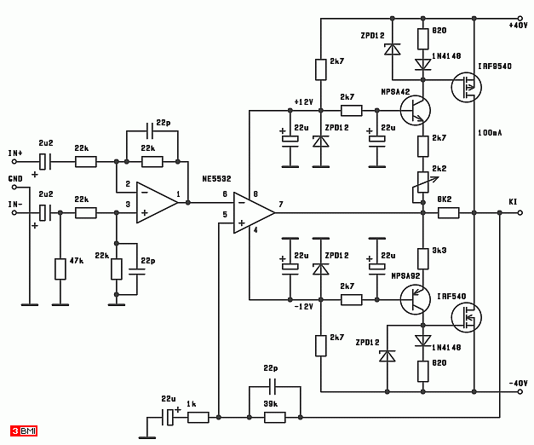
Figyelem! A kapcsolást mindenki szabadon megépítheti saját magának, de minden egyéb jogot fenntartok!
A kapcsolás bemenetén egy szimmetrikus bemeneti fokozat található, amelyet elhagyhatunk a kapcsolásból, ha nincs szükségünk rá. Professzionális technikában szokásos szimmetrikus vezérlő jelet használni, illetve ennek segítségével könnyen hídba tudunk kötni két végfok modult. Ha csak az egyik bemenetét használjuk, akkor az az IN+ legyen. Hídkapcsolás esetén a másik modulnak az IN- bemenetére kell kötnünk a jelet. Ilyenkor az IN+ bemenetet kössük földre. A 47k elenállás azért került a IN+ ágba, hogy mindkét bemenet 22k körüli bemenő elleállást mutasson, esetleg lehet rajta finomítani, ha fontos a bemeneti ellenállás szimmetriája is, egyébként elhagyható. A bemeneti kapcsolásban a 22 k-s ellenállások egyeébként 0.1%-osak. A kapcsolásban NE5532 vagy NE5534 műveleti erősítőt használhatunk. A kapcsolás +/- 40V-os tápfeszről jár. Ebből a műveleti erősítők számára 12V-os zener-ekkel lett előállítva +/- 12V tápfesz. Ezt tovább szűrve állítjuk elő a szimmetrikus földelt bázisú kapcsolásban üzemelő tranzisztoros fokozathoz szükséges bázis feszültségeket. Itt kell megjegyeznem, hogy ilyen kapcsolással nem találkoztam a szakirodalomban sehol, tekintsük úgy, hogy én találtam ki. A 2k2 trimmerrel kell a végfok nyugalmi áramát beállítani 50-100mA-re. A kapcsolás hőmérsékletffüggetlenségét vannak hivatva megoldani az 1N4148 diódák. Ezeket a hozzájuk közel eső vég FET-ek hűtőzászlójára kell ragasztani kétkomponensű epoxi ragasztóval. Jó ha a ragacs bírja kb. 100 fokig. Eddig valószinűleg nem fog a borda felmelegedni.
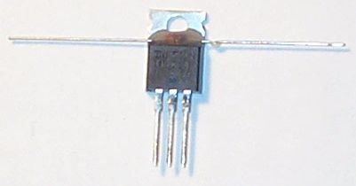
A 12V-os zener-ek a FET-ek gate elektródáit védik az esetleges tranziens tüskéktől (20V felett átütnek). 8,2 kOhm-os ellenálláson keresztűl a kimenet vissza van csatolva a szimmetrikus meghajtó fokozatba. Az erősítést meghatározó visszacsatolás a 39/1 kOhm. Ha házi használatra építjük meg a végfokot, használhatunk hozzá 24V-os trafót, ezt egyenirányitva 32-35V körüli tápfeszt kapunk. A visszacsatolást módosítsuk 27/1 kOhm-ra. A kondi értékét növeljük meg 47 pF-re. A műveleti erősítő tápfesz előállításánal használt 2,7 kOhm-os ellenállásokat csökkentsük le 1,5 kOhm-ra. A szimmetrikus bemeneti fokozatban 1 ezrelék pontos 22 kOhm-os ellenállásokat használjunk. Fejlesztés során próbálkoztam trimmerrel beállítani a szimmetriát, de végül is a precíz ellenállások adták a legjobb közös módusú jel elnyomást. Elektrolit kondiknak a miniatűr YAGEO sorozatot ajánlom. A többi kondi kifejezetten kerámia tárcsa legyen. Az összes alkatrész beszerezhető a LOMEX-ben, 6-700 Ft-ért.
Élesztésnél előszőr a 2,2 kOhmos trimmert tekerjük úgy, hogy legnagyobb legyen az ellenállása. Használjunk rövidzár védett tápegységet, vagy ha ilyenünk nincs, mindkét tápfesz ágba kössünk 22-47 Ohm nagyteljesítményű ellenállást (>20W). A tápfeszt a kapcsolásra adva, állítsuk addig a trimmert, amíg 50-100mA közé növekszik a felvett nyugalmi áram. 22 Ohm-on ilyenkor 2V körüli feszültséget mérhetünk. Ha nincs, vagy igen kicsi az átfolyó áram, a kapcsolás 0 pont közelében torzít, illetve gerjed. Ezután iktassuk ki a soros ellenállásokat. Ekkor a bekapcsoási tranzienst leszámítva a kimenetnek 0V-on kell lennie. A bementre színuszos vezérlő jelet adva vizsgáljuk meg, a kivezérelhetőségét (csaknem táptól-tápig). Nagyobb frekin (>70-80 kHz) megnő a kapcsolás által felvett áram, erősebben melegszik, úgy emlékszem nem megy át a THX minősítésen (>100 kHz teljesítmény sávszéleség), de attól még gyönyörűen muzsikál. Ha szimmetrikusan nem megy ki táptól-tápig, valami nem jó, általában valamelyik FET, vagy tranyó a hiba oka. Terhelést kapcsolva a kimenetre, a hiba egyértelműbben látszik. Kísérletezés közben nagyfrekis gerjedéstől, illetve nem megfelelő hűtéstől szálltak el végfetek.
Időközben többen érdeklődtek a végfok panelja iránt. Úgy döntöttem, hogy a nyomtatási tervet nem adom közre, de néhány fényképen bemutatom, a talán forradalminak nem nevezhető, de azért általánosságban nem alkalmazott megoldásaimat.
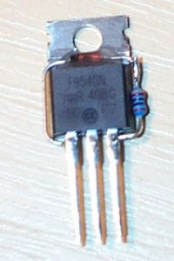
Így néz ki, a megszerelt FET, a ráragasztott diódán kívűl, az azzal sorba kötött ellenálást is rászereltem.
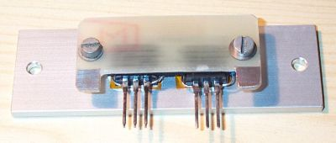
A két vég FET-et egy NYÁK lemezből kialakított lapocska szorítja a hűtő lapra, így nem kellet a hűtőlapot összefurkálnom. Fontos a két kis fül is, ezekre lesz felforrasztva a vezérlő áramkört tartalmazó panel, továbbá megtámasztják a burkoló doboz falát is.
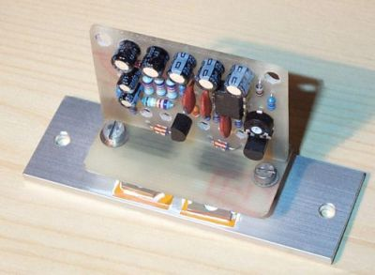
Így néz ki vezérlő panel ráforrsztva.
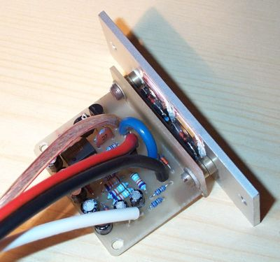
És itt már a kivezető kábelek is rá vannak szerelve, gondolom látszik, hogy méretes hangszóró kábeleket alkalmazok. A másik érdekesség, hogy a kábelek közvetlenül a FET-ekhez csatlakoznak, vagyis a nagy áramok nem a panel vékony rézcsíkjain folynak.
Jó bütykölést!
MÁS!!!!

VF2 Panel(nem szimetrikus bemenettel)
Ez a nyák nem egyezik meg a fenti kapcsolással.a nyák a lentebb lévő kapcsolásé.
Már többen kérték a VF2 paneljének tervét. Nos, az eredeti tervet továbbra sem kívánom kitenni a web-re, de készítettem egy egyszerűsített panelt, ami azt hiszem jobban is megépíthető. Az egyszerűsítés lényege, hogy nem tartalmazza a szimmetrikus bementet. Egy kicsit nagyobb mint az eredeti, (ez 38,1x43,2 mm :-), talán kényelmesebben is szerelhető.
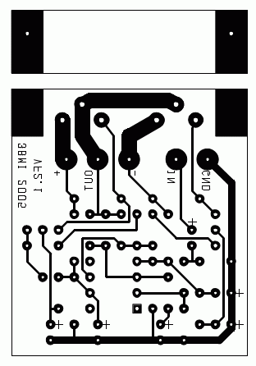
Néhány dolgot azért el kell mondanom, hogyan is képzeltem el. Szóval megterveztem, de arra már nem futotta az időmből, hogy megépítsem és lefényképezzem, ezért egyenlőre csak rajzokat találtok itt. Szívesen várom a visszajelzéseiteket, ha hibát találnátok benne, vagy fényképeiteket a megépített cuccról, szívesen kiteszem ide, ha jól sikerült. Mielőtt elmerülnénk a részletekben, innen tudjátok letölteni a kapcsolási rajzot, a panelt és a beültetési rajzot tartalmazó PDF-et:
Közben már kaptam is egy helyesbítést, így mostmár a javított VF2_2.PDF tölthető le. Három ellenállás értéke más, aki esetleg az 2.1-est letöltötte volna már, a 4k7 helyett 8k2, és a FET-ekre szerelendő 1k helyett 820 Ohm-osat tegyen be. Készitettem egy lakásban bőségesen elegendő teljesítményt nyújtó 50W-os verziót (kivéve talán, ha valakinek nagyon érzéketlen hangfalai vagy fülei vannak :), ami tulajdonképpen 24V-os trafóról meghajtható. Igaz a 24V egyenirányítva, pufferelve, kicsit több, mint 30V. Meg lehet próbálni magasabb tápfeszültségről is járatni az áramkört, ha valaki megfelelő FET-eket talál, és néhány ellenállás értéket megövel.
100W-os verzió, 40V tápfeszhez: vf2_2.pdf: 
50W-os verzió, 30V tápfeszhez: vf2_2l.pdf
Azért PDF-ben raktam fel, mert így 1:1 rögtön kinyomtathatjátok PnP fóliára, vagy levilágításhoz. Bár levilágításhoz nem tudom meg kell-e fordítani, én PnP-hez terveztem. Közvetlenül a vég FET-ek mellet kerültek elhelyezésre a kivezetések számára a beforrasztható csokik. Jól megvastagítottam a hozzájuk vezető csíkokat, de ez nem elég. Beültetés után vagy vastagon be kell futtatni ónnal, vagy egy rá kell forrasztani egy vastagabb réz drótot. A csokik könnyű szerelhetőséget biztosítanak, de biztosan sokan fognak úgy dönteni, hogy inkább kihagyják őket, meg az esetleges kontakt hibákat, és direktben beforasztják a panelbe a kivezetéseket. Most jön az az érdekes részlet, hogy mi az a plusz csík a panel felett.
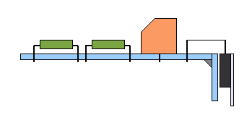
Ezt a csíkot a panel élére kell forrasztani, az szerepe, hogy a FET-eket a hűtőbordához nyomja, amiket a fenti skicc szerint kellene megszerelni. A két szélen két M3-as csavarral lehet az egészet felfogatni, a csavarok tartják a panelt is. Ne feledjünk el a FET-ek alá hővezető zsírt és szigetelő alátétet tenni! A kapcsolási rajzon a FET-ek mellett látható 1N4148 diódát, és 820 Ohm ellenállást közvetlenül a FET-re kell szerelni.
Tulajdonképpen a diódát lényeges a FET hűtőzászlajára ragasztani, mert ez van hivatva a munkapont, a nyugalmi áram hőmérséklet függetlenségét biztosítani. Ragasztónak valamilyen kétkomponenses epoxi ragasztót lehet használni, én Araldyte-ot használtam. Lehet kapni direkt hőálló, hővezető, elektromos szigetelő ragasztót is, jobb forrasztástechnikai boltokban, vagy a Conrad-nál, hozzávetőleg aranyárban. Csak gyengébbek kedvéért a IRF540 FET ugyan így néz ki, de a dióda éppen az ellenkező polaritással kerül szerelésre.
Jó bütykölést, és várom a visszajelzéseiteket.
MEGINT MÁS!!!!

VF3 HI-FI végfok

Már egy ideje gondolkoztam egy olyan minimális alkatrész szükségletű végfokon, ami olcsó, jobb minőségű mint a gyári monolit IC-k, egyszerűen megépíthető, gondolva a sok csatornás (4-5-6-7) otthoni házimozi és PC felhasználókra, akik esetleg ilyesmibe kivánják vágni a pákájukat. Ez az áramkör a VF3, ami 2x12V-os trafóról járatható (egyenirányítva 15-17V), és kb. 10-15 W leadására képes 8 Ohm-os hangfalakon, 4 Ohm-on ennek a duplájára. Az áramfelvétele nem haladja meg a 2A-t, ezért modulonként és csatornánként 2000 uF-nyi puffer kondit javasolok hozzá. Az én 100W-os hangfalammal kielégítő hangerőt produkált a szobában. A hangminősége is elfogadható, egy kissé talán kevésbé csillog a magasa mint a VF2-nek, de lehet, hogy ez nem is mindenkinek tűnik fel. 1 kHz-en hozzávetőleg táptól-tápig kivezérelhető, 50 kHz környékén már csak kb. +/- 10V ig. Szóval ez sem THX, de szerintem kifogástalan.
Az VF3 végfok modul kapcsolási rajza:
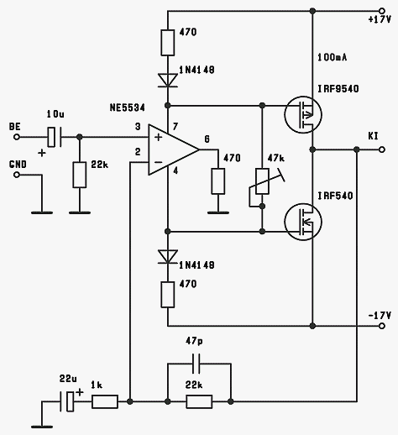
Figyelem! A kapcsolást mindenki szabadon megépítheti saját magának, de minden egyéb jogot fenntartok!
A kapcsolás +/- 15-17V-os tápfeszről jár. Nagyobb feszültséget nem használhatunk, mert a műveleti erősítő csak +/- 20V-ig viseli el a tápfeszt. Az alapkapcsolás nem teljesen ismeretlen. A műveleti erősítő által felvett tápáram függvényében vezéreljük a FET-eket. A műveleti erősítő ebben a beállításban 6 mA nyugalmi áramot vett fel. Lehet hogy ez példányonként is változik. Szóval élesztésnél célszerű a FET-eket és a trimmert előszőr még nem beültetni, a műveletei erősítő kimenetét összekötni a kimenettel, és a két diódát bekötni. A FET-ek GATE-jére 3V körüli feszültségnek kellene ilyenkor kerülnie. Ha ettől jelentősen eltérne, a 470 Ohm-os ellenállásokkat cseréljük. Ezután a FET-eket és a trimmert (tekerjük abba az állásába, ahol a legnagyobb az értéke) ültessük be (ne feledjűk a kimenetről lekötni a műveleti erősítő kimenetét). A tápfeszt ráadva a trimmert szabályozzuk addig, míg az áramkör nyugalmi áramfelvétele 50-100 mA közé nem esik ( a FET-ek 4V körüli GATE feszültségnél kezdenek kinyitni). A diódákat a vég FET-ek zászlójára kell ragasztani, mint a VF2-nél.
A végfok hűtéséhez elég egy 2mm vastag, 80x120mm alumínium lemez. A FET-ket nem kell egymástól elszigetelni, mert mindkettőnek a zászlója egybeesik a kimeneti ponttal. Viszont, ha így építjük meg, és feltéve hogy vagy 6 db-ot, akkor a dobozban gondoskodnunk kell, hogy az egyes alu hütő lemezek ne érjenek semmihez. Viszon ha jól saccolom, a meghajtás kényelmesen elfér egy 20x30 méretű panel darabkán , amit akár a két FET lábai is megtartanak.Elektrolit kondiknak a miniatűr YAGEO sorozatot ajánlom. A 47 pF kifejezetten kerámia tárcsa legyen. Az összes alkatrész beszerezhető a LOMEX-ben.
Jó bütykölést!

És FElújyitott változat:



VF2 audiofil végfok
2007.03.18-án átdolgozva
A VF1 után közel egy évig volt nyugtom, mire újból körvonalazódni kezdett bennem egy módosított kapcsolás a VF2. De, hogy is kezdődött nálam ez az erősítő építési mánia? Szakközép iskolás koromban egy Unitra szallagos magnót nyúztam, a haveroknak meg mindenféle csodája volt. Építettünk tananyagként is egy négy tranzisztoros végfokot (AD161/162). Aztán összehoztam egy Quad405-öt (2N3055-ös verzió). Talán más nem megy bele minden zsákutcába, de nekem mindenféle hibába bele kell fussak. Egyszóval sokat tanultam ennek alapján, és nagyon sokáig ezt a végfokot hallgattam. Aztán az ezred forduló táján, vagy még előtte bekattant, hogy kellene egy FET-es végfokot csinálni. Keresgéltem mindenféle kapcsolásokat, csináltam sok rajzot. Megnéztem sok alkatrész adatlapját, és szétnéztem alkatrész boltokban mit lehet beszerezni. Az ajánlot FET-ek, főleg ha állítólag párba voltak válogatva, aranyárban voltak. Közben arra jöttem rá, hogy a számtalan kapcsolás, valójában 2-3 sémára épül. Van aki nem szereti a műveleti erősítőket, van aki a szimmetrikus kivitelre esküszik, van aki a negatív visszcsatolás nélküli kapcsolásokat preferálja (meg kell jegyeznem, hogy ilyen valójában nincs, csak az illetőnek hiányoznak az alapismeretei, az aktív elemek nagy gyártási szórása és a melegédés hatására történő elmászása miatt ilyet nem is lehet csinálni). Én megpróbáltam abból kiindulni, hogy egy jó hangú erősítőnek nem kell több százezer forintosnak lennie. Én megbíztam a műveleti erősítőkben, és úgy gondoltam, azokból sem csak a több ezer forintos típusok használhatók. Bíztam benne, hogy sikerül egy olyan új kapcsolást kialakítanom, ami kompenzálja az olcsó alkatrészeket. Ezután pedig agyalás és kisérletek hosszú sora következett. A kísérletek során a felhasznált alkatrészek is megrostálásra kerültek, voltak amelyek kihullottak, és voltak amelyek jól beváltak. Közben a kapcsolást is sikerült úgy alakítanom, hogy beleférjen egy gyufáskatulyánál valamivel nagyobb dobozba. Amikor kialakult a VF1 kapcsolása, és megbizonyosadtam róla, hogy az jó, akkor olyan megoldást kerestem ami olcsóbb, könnyebben gyártható. Ez lett a VF2. Duplájára emelkedett a kivehető teljesítmény, szimmetrikus lett a bemenet, a VF1-nél olcsóbb, és azt hiszem szebben is szól. Ez azért is érdekes kérdés, mert már a VF1-nél is meg voltam győződve, hogy sikerült valami nagyon jót csinálnom. Amin meglepődtem, és azóta is kissé zavarba hoz, hogy sikerült egy olyan kapcsolást kialakítanom, ami hallhatóan jobban szól, de a jelenlegi elektronikai ismereteimre támaszkodva nem tudom megmagyarázni, hogy miért. Nos olyasmit lehet hallani, mintha a zene levegős lenne, engem egyfajta szférikus zengésre emlékeztet. Nem voltam biztos benne, hogy nem egyfajta torzításról, vagy gerjedésről van-e szó? De ez valójában nem minden lemez esetében hallható. Sőt ennek következtében újra átértékeltem a lemezeimet, hogy melyiken szólal meg, melyiken nem. Most is kissé bizonytalan vagyok, így kell-e szólniuk a felvételeknek? Viszont amiben biztos vagyok, hogy nekem nagyon tetszik!
Az erősítőm (ahogy az asztal sarkán sikerült megcsinálnom). Bal oldalt egy forgókapcsoló van négy állással, középen egy 2 x 10kA fémházas potméter (Lomexnél most az A jelzésű az analóg logaritmikus típus). Jobb oldalt a hálózati kapcsoló, ami egyben pirosan is világít.
Így néz ki hátulról.
Ez az erősítőm belűlről. Az a két kis fekete dobozka a végfok modulok (gyártani akartam, azért csináltam meg ennyire). A kábelezés hangszóró kábelekkel történt, nem volt szívem levágni a hosszukat, ettől kicsit gubancosnak tűnik. A helyesen kialakított földelés mellett, teljesen feltekert potméter mellet nem hallható egyetlen pisszenés sem. A trafók 2 x 24V / 100W -osak, a modulok szimmetrikus bemenetűek, de 30V-os kapcsolás szerintiek. Középen van a tápegység, ami dual mono kivitelű, és a paneljén helyett kapott egy be/kikapcsolási koppanás gátló áramkör.
Ez a VF2 eredeti kapcsolási rajza. Első ránézésre nem látszik hogy mindezt egy gyufáskatulyányi dobozba bele lehetne gyömöszölni. Pedig egyrészt sikerült, másrészt az alábbiakban majd bemutatok egy-két érdekes megoldást a kialakításban is. Figyelem! A kapcsolást mindenki szabadon megépítheti saját magának, de minden egyéb jogot fenntartok!
.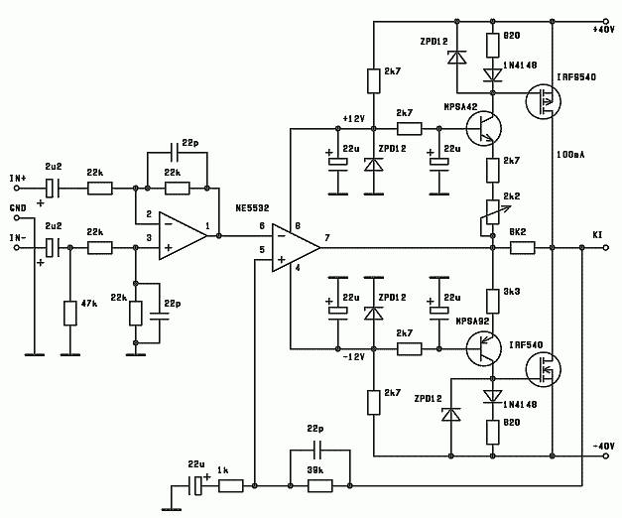
Tekintsük át, hogyan is működik? A nekem már máshol is jól bevált NE5532 (közel 20 éves, kb 100 HUF) dual műveleti erősítőt építettem be (továbbiakban ME). Az első feléből egy szimmetrikus bemeneti fokozatot alakítottam ki. A bemeneteket egyenáramúlag 2,2 uF kondik választják le (mindenhol Yaego miniatűr Low ESR eletrolit kondik kerültek felhasználásra - Lomex-nél néhány forintos darabok). Az IN+ bemenetre adott jelet követve egy fázis fordító erősítőre kerül, és 1x-es erősítéssel jelenik meg a ME kimenetén. Az IN- bemenetre adott jel 1/2 osztásra kerül, mert az ő szempontjábol a másik oldalon lévő ellenállások 2x-es erősítő kapcsolást képeznek. Mindkét oldalon találhatók 22 pF kondik (kizárolag kerámia tárcsa), amelyek a bemenetre juto RF jelet vannak hivatva szűrni. Ha megfigyeljük, az IN+ ágat, a ME 2-es lába virtuális földpont, vagyis a bemeneti ellenállást a 22 kOhm-os ellenállás képezi. A IN- ágban található két 22 kOhm-os ellenállás sorban , ezért szükség volt még egy párhuzamos 47 kOhm ellenállásra, hogy itt is kb. 22 kOhm körül legyen a bemeneti ellenállás. A fokozat szimmetriájának biztositása érdekében minnél pontosabb 22 kOhm-os ellenállásokra van szükségünk, nem baj ha nem pontosan 22 kOhm-osak (a kimenetek nem nagyon kényesek, hogy mekkora bemeneti ellenállással terheljük őket), de válasszunk 0,1%-os ellenállásokat, az a lényeg, hogy a négy ellenállás egyforma értékű legyen. Ha nem szimmetrikus jelet vezetünk a bemenetekre, csak az egyiket használjuk, a másikat kössük földre. A bemenetek látszólag fel vannak cserélve, de ez azért van, mert a követő fokozat fázist fordít. A müveleti erősítők +/-12 V-os tápfeszültségét Zener diódás feszültségosztóval állítjuk elő, és 22 uF-os kondenzátorral buffereljük, kb.10mA-re van méretezve a táp. A következő két tranzisztorból álló fokozat elég érdekes. Ez szimmetrikus földelt bázisú kapcsolásban üzemelő tranzisztoros fokozat, de másrészt szinteltolást is végeznek. Itt kell megjegyeznem, hogy ilyen kapcsolással nem találkoztam a szakirodalomban, tekintsük úgy, hogy én találtam ki (ez sajnos megdőlt, egy kedves olvasóm felhívta rá a figyelmememet, hogy már találkozott hasonló kapcsolással, pedig olyan jó érzés volt azt hinni, valamit én találtam ki:( ). A tranzisztorok bázisának táplálásához a 12V-ot még egyszer meg van szűrve. A tranzisztorokon keresztül kb. 4 mA körüli áram folyik, amit a trimmerrel lehet állítani. A 820 Ohm ellenálláson, és a 1N4148 diódákon keresztülfolyva ez az áram 4 V körüli feszültséget ejt, ami a FET-ek nyitófeszültsége. A 820 Ohm-os ellenállásal sorbakapcsolt diódáknak az az értelmük, hogy kompenzálják a FET-ek hőmérséklet függését. A hőmérésklet emelkedésével a FET darain-source ellenállása nő, de a gate feszültsége csökken, ezt kompenzálja a dióda csökkenő nyitófeszültsége. Nem teljesen tökéletes megoldás, de a kívánt határok között kielégítő (70-80 fok C-ig, kb. 30-40%-kal növekszik a nyugalmi áram). A FET-ek gate-je maximum 20 V feszülséget képes átütés nélkül elviselni, ezért biztonság kedvéért 12V-os Zéner diódákkal megfogtam ezeket. A trimmer úgy kell állítanunk, hogy a FET-ek kinyissanak, és 80-100 mA áram follyon rajtuk keresztül. Az áramkört asszimetrikusan állítjuk, de ne feledkezzünk meg arról, hogy a ME automatikusan úgy korrigál, hogy a kimenetet 0-ra húzza. Egyenfeszültségű szempontból a műveleti erősítő kimenete egy virtuális 0 pontot hoz létre a két tranzisztor emittere között, nyilván a tranzisztorok, és a FET-ek paramétereinek különbsége szerint korrigálva. A visszacsatoló ágban azért van a soros 22 uF-os kondenzátor, hogy a kimenet egyenfeszültségű hibája osztás nélkül viszzajusson a műveletei erősítő bementére. A ME és a kimenet közé a 8,2 kOhm-os terhelő ellenállás került, ami a gerjedékenységet csökkenti. Az erősítés mértékét az 1 kOhm / 39 kOhm ellenállásokból létrehozott feszültségosztó határozza meg, a 22 pF kondenzátor (kerámia tárcsa) a gerjedést akadályozza meg. Nézzük meg ennek a fokozatnak a működését! Az első ME-ből kapjuk a vezérlő jelet, aminek megfelelő feszültség megjelenik a második ME kimenetén. Vagyis az egyenáramúlag beállt 0-a elmozdul, aminek eredményeképpen az egyik oldal tranzisztorának az emitter ellenállásán csökken a feszültség és kisebb áram fog folyni, a másik oldalon meg nagyobb. Nyilván ennek megfelelően változnak a FET-ek gate ellenálásán átfolyó áramok is, és ennek következtében változik a gate-ek feszültsége. Az egyik FET lezár, a másik jobban kinyit. A kapcsolásban nincs rövidzár védelem. Ez egyrészt előnsös mert nem zavarhat be, másrészt ha rövidre zárjuk a kimenetet, az nyilván költséges lesz:). Élesztéshez célszerű labortápot használni 0,5-1A áramkorláttal. Ennek hiányában a tápfeszekbe köthetünk 22-47 Ohm-os nagyteljesítményű ellenállást ( >20W). Az egyik ágba tegyünk áramerősség mérőt. Terhelést ne tegyünk a kapcsolásra. Ne feledjük el a föld pontot, továbbá a bemeneteket leföldelni. Élesztéshez is a FET-eket hűtő felületre kell szerelni. A trimmert állítsuk a legnagyobb ellenállású állapotába. Bekapcsolást követően akimenetnek 0V-nak kell lennie. Próbáljuk meg addig szabályozni a trimmert, amíg az árammérő 80-100 mA-t nem mutat. Vegyük ki az ellenállásokat, ellenőrizzük az áramot, majd a műszert kivéve, ha van oszcilloszkópunk megnézhetjük hogy gerjedés mentes-e az áramkörünk. Ezt követően ha labortápot használunk tegyünk a tápfeszekre legalább 1000uF-os elkókat, és generátorról adjunk jelet a bemenetére. Oszcilloszkópon ellenőrizzük 20 Hz-20 kHz tartományban, hogy a kimeneti jel torzitás mentes és szimmetrikus. Nagyobb frekin (>70-80 kHz) megnő a kapcsolás által felvett áram, erősebben melegszik, úgy emlékszem nem megy át a THX minősítésen (>100 kHz teljesítmény sávszéleség), de attól még gyönyörűen muzsikál. Ha szimmetrikusan nem megy ki táptól-tápig, valami nem jó, általában valamelyik FET, vagy tranyó a hiba oka. Terhelést kapcsolva a kimenetre, a hiba egyértelműbben látszik. Terheléses vizsgálatnál figyeljünk oda, hogy elég nagy legyen a tápáram, és elegendően nagy teljesítményű legyen a műterhelés!.
A teljesítmény FET-ekre hűtőzászlójára rá kell ragasztani a hőfok figyelő diódát (mondjuk Araldyte rapid):
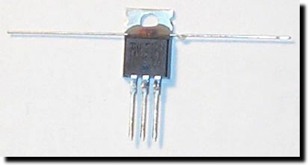
Ha már így alakult, elfér ide még a 820 Ohm is:
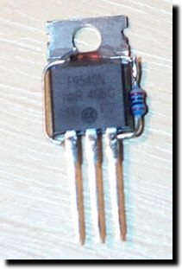
A FET-ekre ragasztott dióda miatt csavarozni már nehézkes lett volna őket, ezért egy kis leszorító lemezt csináltam NYÁK-ból. Továbbá a panel a lemez két füléhez lesz forrasztva. Részben a dobozt is ez a lemez tartja. A végfok moduloknál a Quad405 óta gyakran alkalmazzák, hogy egy aluminium L szelvényre szerelik a panelt és a teljesítmény alkatrészeket, és ezt csavarozzak a tényleges hűtőbordához. Ez a megoldás annyival jobb, hogy ott a 3-5 mm vastag alu lemezből hajlított anyag hosszában kell a hőnek terjedni, míg itt csak a két lap között. Így nyilván nagyobb felület, kisebb út áll a hő terjedés ellenébe.
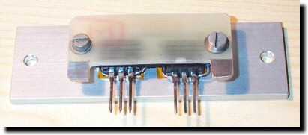
A felforrasztott vezérlő panel:
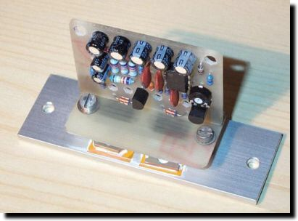
A kivezetés szinte közvetlenül a FET-ek lábára kerültek, a nagy áramok nem a vékony NYÁK csíkokon folynak:
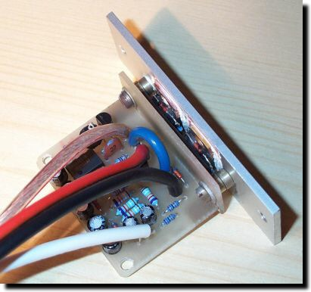
Így néz ki a kész VF2 modul:
Készítettem egy könnyen utánépíthető, otthoni változatot. Elhagytam az elejéről a szimmetrikus bemenetet, kicsit nagyobb mint az eredeti, (ez 38,1x43,2 mm :-), talán kényelmesebben is szerelhető.
Kezdetben csak a 30V-os változat volt, mivel otthon a szobában bőven elég szerintem. De nem nagyon hiszi el senki, szóval készült egy 40V-os változat, sőt egyik kedves levelezőm nyomán csináltam egy 60V-os rajzot is. A kimenő teljesítmény Sipos Gyula - Hi-Fi erősítők építése címü könyvének képlete alapján számolható: Pki = ( Upp x Upp ) / ( 8 x Rt ). Upp a csúcstól csúcsig mért kimenő feszültség. Ha valakinek még frissebb a matematikája, levezetheti a szinuszos feszültség integrálásából és a teljesítmény valamint az Ohm törvényből. többszőr felmerült a végfok hatásfokának kérdése. Ez igazából B osztályú végfok, aminek a linearizáló nyugalmi áramtól eltekintve 75%-os a hatásfoka. Igy néz ki a kész modul ( a két szélén van a két NYÁK derékszögben összeforrasztva)::
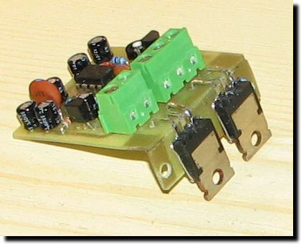
Közvetlenül a vég FET-ek mellet kerültek elhelyezésre a kivezetések számára a beforrasztható csokik. Jól megvastagítottam a hozzájuk vezető csíkokat, de ezeket szükséges vastagon befuttatni ónnal, vagy ráforrasztani egy réz huzalt (a diódák itt még nincsenek ráragasztva).
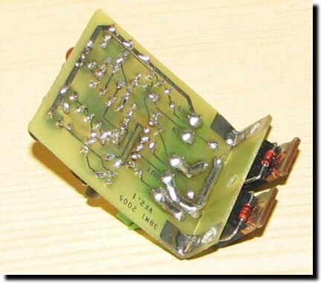
A csokik könnyű szerelhetőséget biztosítanak, de biztosan sokan fognak úgy dönteni, hogy inkább kihagyják őket, meg az esetleges kontakt hibákat, és direktben beforasztják a panelbe a kivezetéseket. Ez a panel közvetlenűl a hűtőbordára szerelhető. A két szélen két M3-as csavarral lehet az egészet felfogatni, a csavarok tartják a panelt is. Ne felejtsünk el a FET-ek alá hővezető zsírt és szigetelő alátétet tenni! A kapcsolási rajzon a FET-ek mellett látható 1N4148 diódát, és 820 Ohm ellenállást közvetlenül a FET-ekre kell szerelni. A hozzá készített panel terv, rajz, beültetési rajz, letölthető innen PDF formátumban. Ennek előnye, hogy rögtön méretpontosan ki is nyomtatható, és PnP fólia segítségével rövid idő alatt elkészíthető a NYÁK lemez. A hátránya, hogy valószínűleg sokan nagyobb alkatrészekkel dolgoznak, azoknak saját maguknak kell egy másikat tervezniük:
Én ezt a változatot tudom legmelegebben ajánlani otthonra. Használhatunk hozzá 24V-os trafót, ezt egyenirányitva 32V körüli tápfeszt kapunk (kb. 65W max. kimenő teljesítmény). Tápegység méretezése és földelés kivitelezése előtt érdemes a "Renhagyó elméleti alapozás" című lapot átfutni.
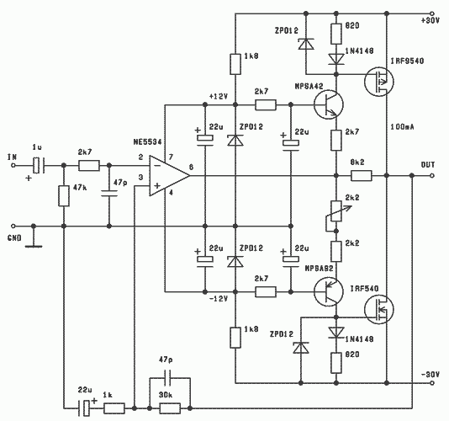
Ez az eredeti kapcsolás egyszerűsített bementű változata (kb. 100W max. kimenő teljesítmény):
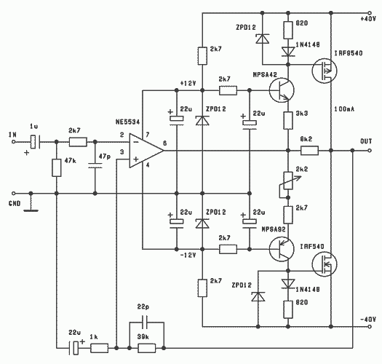
Eredetileg nagyobb feszültségeken is járt az eszem, ezért került be meghajtónak a két MPSA tranzisztor. Ez egy 2 x 60V tápfeszültségű, nagyobb teljesítményű változat (kb. 220W max. kimenő teljesítmény). Vigyázat, itt már életvédelmi problémákra is tekintettel kell lenni! 120V egyenfeszültség nem játék!
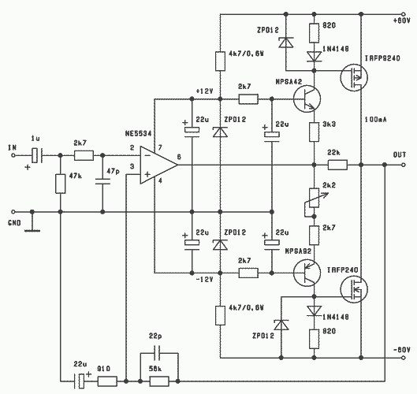
Látható, hogy az egyes változatok a ME tápjában lévő ellenállásban, a visszacsatolásban, és a terhelő ellenállás tagban különböznek csupán egymástól. A ME táp ellenállásokat úgy kell méretezni, hogy legfeljebb 10 mA tápáramra számítsunk. A visszcsatolást úgy kell számítanunk, hogy kb. 1V bemeneti csúcsfeszültség (0dB - 775 mV eff), közel tápfeszültségig vezérelje ki a kimenetet. A terhelő ellenállás csúcsban kb. 3 mA terhelő áramot biztosítson.
Az eredeti kapcsolás bemenetén szimmetrikus bemeneti fokozat található, mert professzionális technikában szokásos szimmetrikus vezérlő jelet használni. Másrészt ennek segítségével könnyen hídba tudunk kötni két végfok modult. Ilyenkor a kimeneti teljesítmény megnégyszereződik. Ügyeljünk arra, hogy elegendően nagy áramunk, és megfelelően nagy hűtőfelületünk legyen, továbbá a FET-ek is elbírják a nagyobb igénybevételt.
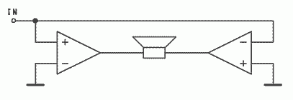
Jó bütykölést!

